1. KONFERENCIJA GOLF TURIZMA –

PERSPEKTIVE RAZVOJA GOLF PONUDE HRVATSKE

Poreč, 28.-29.05.2018.

**EKONOMSKI UČINCI RAZVOJA**

**GOLF DESTINACIJE POREČ**

**D.S. GOLF**

[**www.dsgolf.hr**](http://www.dsgolf.hr)

[**ds.golf@pu.t-com.hr**](mailto:ds.golf@pu.t-com.hr)

Svibanj, 2018.

SADRŽAJ :

1. AKCIJSKI PLAN RAZVOJA GOLF PONUDE U HRVATSKOJ

2. NAGLASAK NA PRVA DVA JAVNA GOLF PROJEKTA

3. JAVNO GOLF IGRALIŠTE PLAVA I ZELENA LAGUNA

4. THE GOLF INDUSTRY CLUSTER

5. PRIMJERI POTROŠNJE GOLF IGRAČA U SVIJETU, POSEBNO MEDITERANU

6. PROJEKCIJA EKONOMSKIH UČINAKA RAZVOJA GOLF DESTINACIJE POREČ

7. TOMAS 2017 – POTROŠNJA TURISTA U HRVATSKOJ

8. USPOREDBA PROJEKCIJE GOLF POTROŠNJE SA TOMASOM 2017.

9. ZAKLJUČAK

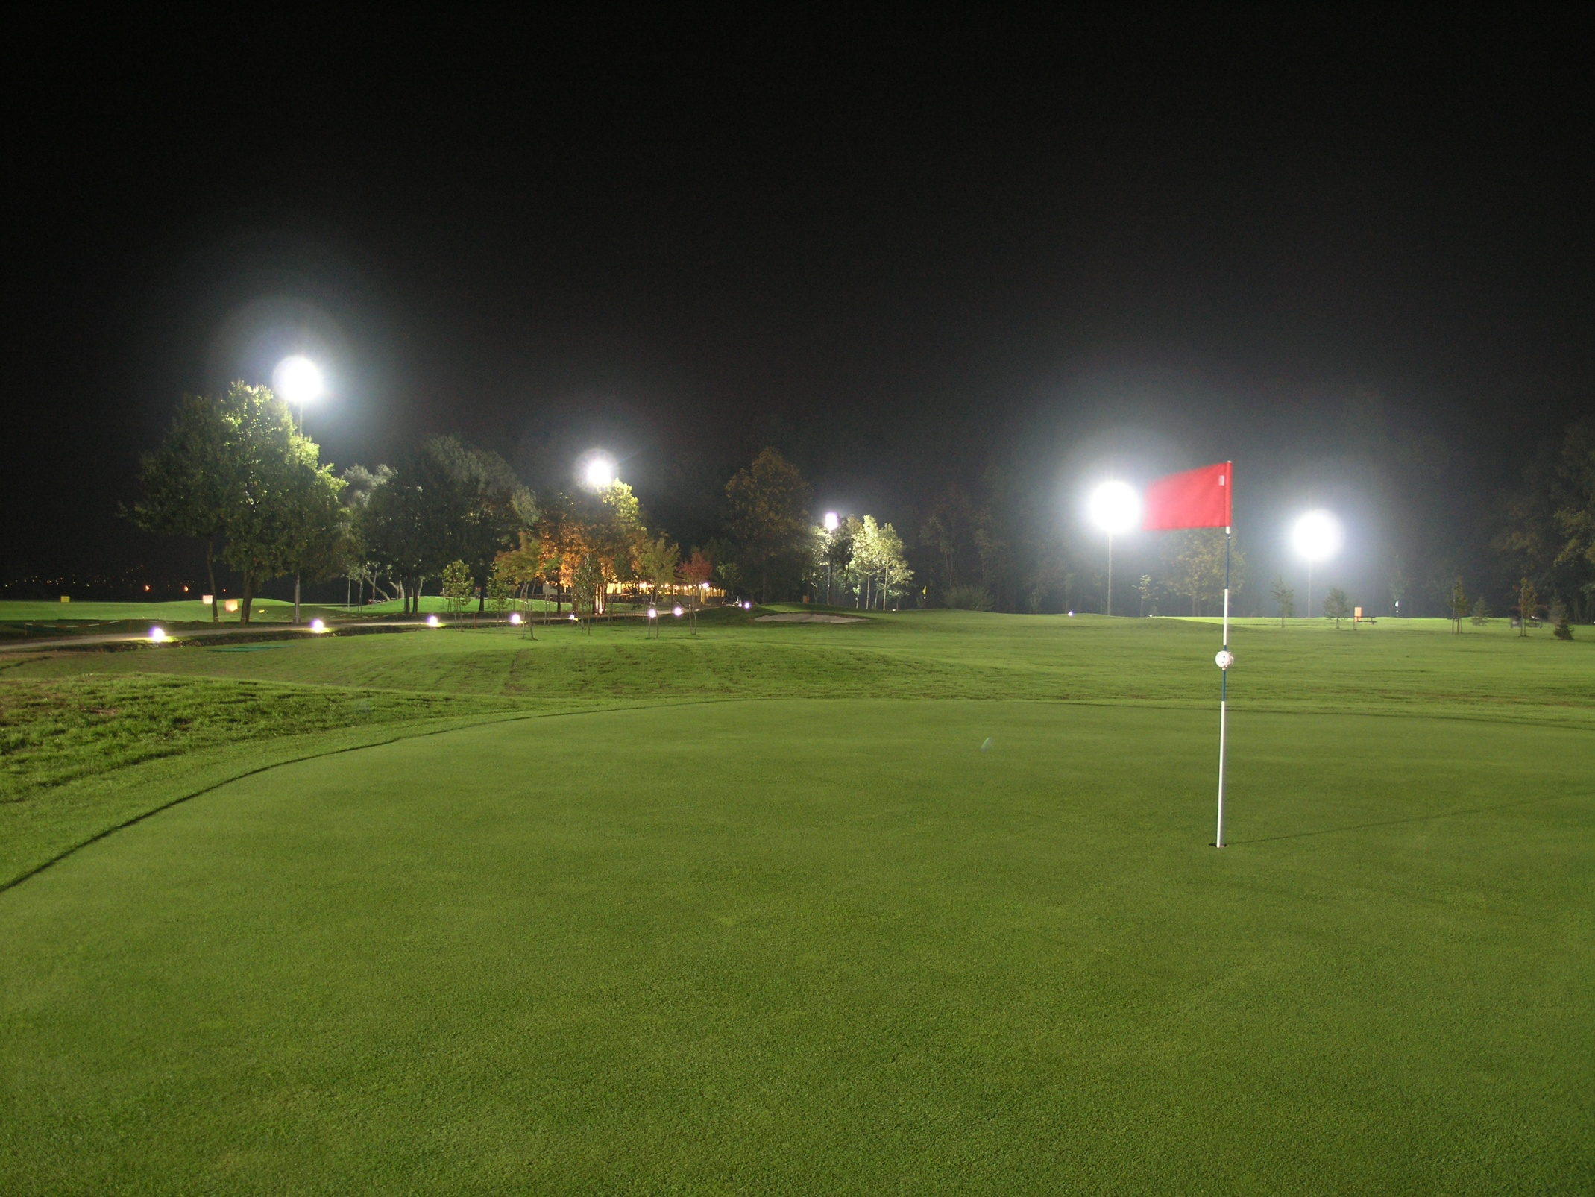

Slika 1. : Golf centar Novi dvori u Zaprešiću (noćna rasvjeta)

-2-

1. AKCIJSKI PLAN RAZVOJA GOLF PONUDE U HRVATSKOJ (*1)

U skladu sa Strategijom razvoja turizma Republike Hrvatske do 2020. godine (NN 55/2013., u daljnjem tekstu Strategija), Ministarstvo turizma Republike Hrvatske objavilo je u siječnju 2018. g. Akcijski plan razvoja golf ponude. U izradi ovog Akcijskog plana su, osim nositelja, Ministarstva turizma Republike Hrvatske, Instituta za turizam i Golf services j.d.o.o., sudjelovali brojni dionici golfa i golf turizma u Hrvatskoj, od predstavnika državne administracije i jedinica lokalne samouprava, nevladinih udruga, sportskih klubova i saveza, investitora, do istaknutih pojedinaca. Ukupno je u procesu konzultacija sudjelovalo više od 60 osoba iz cijele Hrvatske.

Kao jedan od najstarijih sportova te stoljećima domena društvene elite, golf je danas globalno popularan s procijenjenih oko 60 milijuna igrača i 32.000 igrališta u svijetu. Golf igrališta su sastavni dio turističke ponude svih razvijenih zemalja, a nerijetko i onih koje su međunarodni turizam u većoj mjeri počele razvijati tek nedavno, kao što su, primjerice, Turska i Bugarska. Hrvatska je na početku razvoja ovoga sporta pa je iznimka u mediteranskom konkurentskom krugu. Zbog malog broja igrališta i njihove prostorne raspršenosti, postojeća ponuda golfa nije atraktivna pa Hrvatska danas nije golf destinacija, što nije u skladu s opće prihvaćenim opredjeljenjem o tržišnom repozicioniranju Hrvatske prema višoj kvaliteti turističke usluge. Budući da je golf jedna od važnih sastavnica takve ponude, u Strategiji je golfu dano značajno mjesto u razvoju turističkog proizvoda. Strategijom je predviđena izgradnja 30 novih visokokvalitetnih golf igrališta. Takvom intenzivnom izgradnjom predviđenom do kraja planskog razdoblja Strategije, Hrvatska bi uspostavila novu i vrlo kvalitetnu ponudu golfa na cijelom svom području. Kvaliteta se ogleda u ponudi 'grozdova' golf igrališta koja igračima, na relativno malim međusobnim udaljenostima, omogućuje zadovoljstvo igranja na različitim, vrhunski projektiranim i okolišno odgovornim igralištima, uz brendirane hotele i ponudu drugih pratećih sadržaja posebice eno-gastronomije, wellnessa i talasoterapije.

Da bi se takva vizija razvoja golf igrališta, golfa kao sporta te golf turizma u Hrvatskoj, koja je usvojena od Vlade i Sabora Republike Hrvatske, ostvarila, potrebno je bilo prepoznati neopravdana ograničenja zbog kojih se golf igrališta ne grade željenom brzinom te predložiti mjere da se takva ograničenja uklone ili minimiziraju, što je bio cilj ovog Akcijskog plana. Pri tome se ne propituje opravdanost broja ili okvirnih lokacija izgradnje pojedinih golf igrališta navedenih u Strategiji, nego je to prihvaćeno kao polazište za predlaganje programa i mjera za njihovu realizaciju.

Analiza stupnja spremnosti za izgradnju golf igrališta u Hrvatskoj pokazala je da se mogu formirati dvije grupe projekata koji bi se, pod određenim uvjetima, mogli realizirati ili bi barem mogli započeti realizaciju u planskom razdoblju Strategije, odnosno neposredno iza toga (do 2022. godine): (1) projekti za koje postoje investitori koji su spremni odmah započeti s izgradnjom (osigurano je financiranje), čim prikupe sve potrebne (preostale) dozvole ili se postignu još nezavršeni pregovori s državom oko pojedinih pitanja projekta te (2) projekti za koje postoji gotova potrebna dokumentacija i koji bi se mogli realizirati odmah, pod uvjetom da se nađe zainteresirani investitor. Radi se ukupno o 14 golf igrališta (od 30 Strategijom predviđenih).

Nositelj provedbe svih aktivnosti navedenih u ovom Akcijskom planu je Ministarstvo turizma Republike Hrvatske. Budući da je realizacija Akcijskog plana cilj Vlade Republike Hrvatske, njegova se provedba ostvaruje putem suradnje nadležnih ministarstava u Međuministarskom stručnom vijeću za provedbu Strategije.

(*1 – Tekst izradio Institut za turizam za potrebe predstavljanja Akcijskog plana)

-3-

2. NAGLASAK NA PRVA DVA JAVNA GOLF PROJEKTA

Navednih 14 projekata koji su identificirani u Akcijskom planu kao mogući za realizaciju u slijedećih 5 godina, su : Srđ (DNŽ), Baštijunski Brig (ZŽ), Matalda (PGŽ), Stancija Grande Vrsar (IŽ), San Marco Rovinj (IŽ), Porto Mariccio (IŽ), Fratarska šuma - Biska (IŽ), Larun (IŽ), Zelena i Plava laguna (IŽ), Marlera (IŽ), Stancija Negrin (IŽ), Stancija Grande Umag (IŽ), Novi dvori Zaprešić (ZgŽ) i Prukljan (ŠKŽ).

Među njima su istaknuta dva „javna golf projekta“ :

* Javno golf igralište Plava i Zelena laguna Poreč
* Javno golf igralište Novi dvori Zaprešić

Više je razloga za procjenu kako bi ove projekte trebalo čim prije realizirati :

1. Iza oba projekta stoji javna uprava, Grad Poreč i Grad Zaprešić.

2. Već niz godina se aktivno radi na realizaciji ovih projekata.

3. Za oba postoji već izrađena zavidna dokumentacija.

4. Zemljište predviđeno unutar obuhvata projekata je pretežito (Poreč) ili u potpunosti (Zaprešić) u

Državnom vlasništvu.

5. Oba projekta u cjelokupnoj fazi realizacije (Poreč) ili u početnim fazama (Zaprešić) ne predviđaju

nikakvu izgradnju objekata za smještaj, osim neophodnih golf objekata (Golf kuća, Gospodarska

zgrada, Pumpna stanica i sl.).

6. Projekti su već niz godina podržani i od pripadajućih Županija, kao i nadležnih Ministarstava.

7. Tijekom izrade Akcijskog plana višestruko je konstatirano od svih dionika uključenih u izradu

Akcijskog plana da Država treba pomoći realzaciju ovih javnih projekata.

8. Tako je u Akcijskom planu naglašeno, posebno u predloženim Mjerama, na koji način Država, a to

znači i nadležna Ministarstva, mogu olakšati i ubrzati realizaciju ova dva projekta, ali i slijedeće

javne golf projekte u skoroj budućnosti.

Osim isticanja ovih javnih projekata u Akcijskom planu, posebno je definirana podrška u Mjeri 2. : Podrška države, regionalne i lokalne samouprave razvoju golfa.

Kroz ciljeve, obrazloženje i aktivnosti Mjere 2. definirani su oblici podrške. Pod aktivnosti je istaknuto: „Aktivnije uključenje države u realizaciju javnih golf igrališta (u ovom trenutku Zelena i Plava laguna Poreč i Zaprešić)“.

Nadalje su istaknuti kao nositelj aktivnosti Ministartvo turizma, kao ostali dionici sva nadležna ministartva i regionalna i lokalna samouprava sa lokalnim poduzetnicima.

Kao izvori financiranja predloženi su Vlada RH, Središnji državni ured za sport i lokalna samouprava.

Pod vremenskom dinamikom naglašeno je da je to prvi prioritet koji smo i odmah započeli.

Iz svih ovih razloga smo se odlučili i da prve Golf konferencije organiziramo u Gradovima javnih golf projekata, Poreču i Zaprešiću. Štaviše obje se održavaju na ili u neposrednoj blizini postojećih golf sadržaja kao i obuhvatima budućih javnih golf igrališta.

-4-

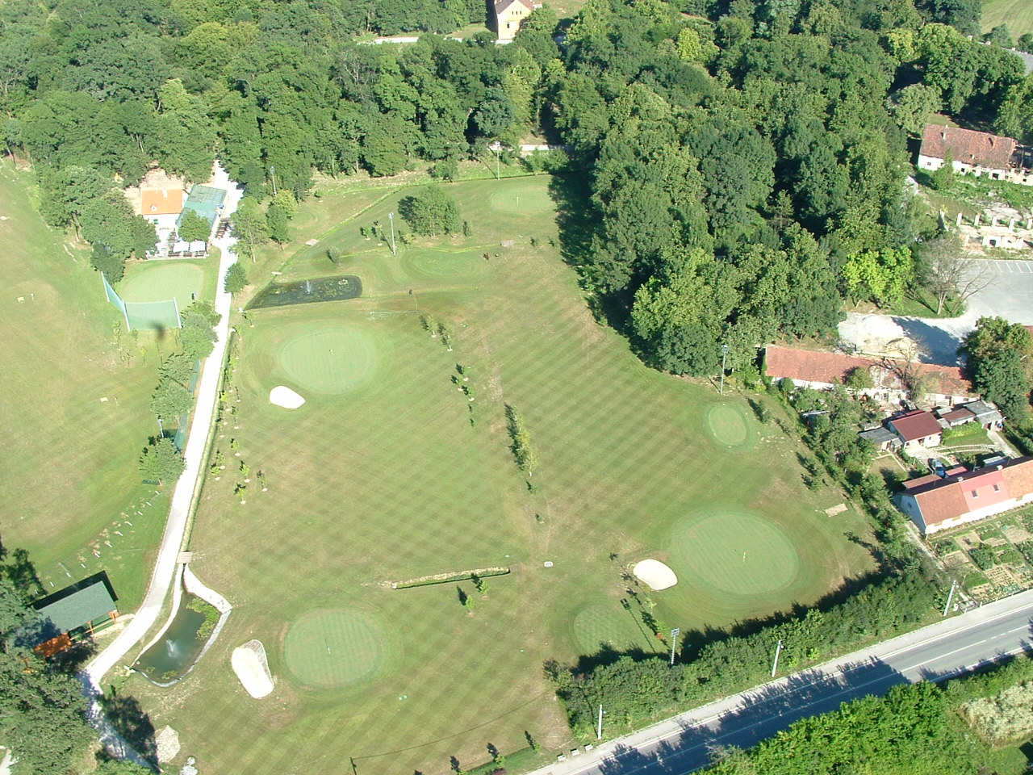

Slika 2. : Avio snimka Golf centra Novi dvori u Zaprešiću

3. JAVNO GOLF IGRALIŠTE PLAVA I ZELENA LAGUNA

Na ovom projektu se radi od početka 90-tih prošlog stoljeća. Idejni pokretač je g. Lovoko Slamar, koji je sa svojom firmom LSE izradio Kandidacijsku dokumentaciju Golf projekta Plava i Zelena laguna. Na osnovu ove dokumentacije projekt je uvršten u Državne programe, Županijski i Gradski Prostorni Plan.

Prije desetak godina je intenzivne aktivnosti na razvoju projekta započeo g. Branko Curić, tadašnji Pročelnik Upravnog odjela za turizam IŽ-a. Izrađeni su idejni projekti igrališta, golf kuće i gospodarske zgrade. Izrađena je i usvojena Studija o utjecaju na okoliš, koju je sada potrebno „osvježiti“. Izrađen je usvojen UPU. Izrađena je i Feasibility studija. Započeli su razgovori sa vlasnicima : Država, Porečko-Pulska biskupija i nekolicina privatnika.

Spiječenoćšću g. Curića u nekoliko zadnjih godina, usporile su se aktivnosti. Izradom Akcijskog plana razvoja golf ponude i isticanjem potrebe za razvoj dva javna golf projekta (Poreč, Zaprešić) stekli su se uvjeti za ubrzanje aktivnosti na razvoju projekta. Nakon sklapanja Ugovora o suradnji između Grada Poreča i tvrtke D.S. Golf početkom 2018. g. izuzetno aktivno radimo na razvoju. Tako je i ova Golf konferencija rezultat tih aktivnosti.

Planirani projekt Javnog golf igrališta PiZl Poreč sadrži slijedeće sadržaje : golf igralište sa 18 polja, golf kuću, gospodarsku zgradu, pumpnu stanicu, pripadajuće prilazne ceste, parkinge i puteljke.

Nije predviđena nikakva izgradnja turističko-ugostiteljske namjene. Ovi objekti nisu ni potrebni jer se lokacija budućeg igrališta nalazi u samom tuirstičkom području, okružena brojnim hotelima visoke kategorije. To garantira sutrašnje vrlo dobro poslovanje samog igrališta ali i veliki doprinos turističko-ugostiteljskim sadržajima okruženja cijelu godinu.

-5-

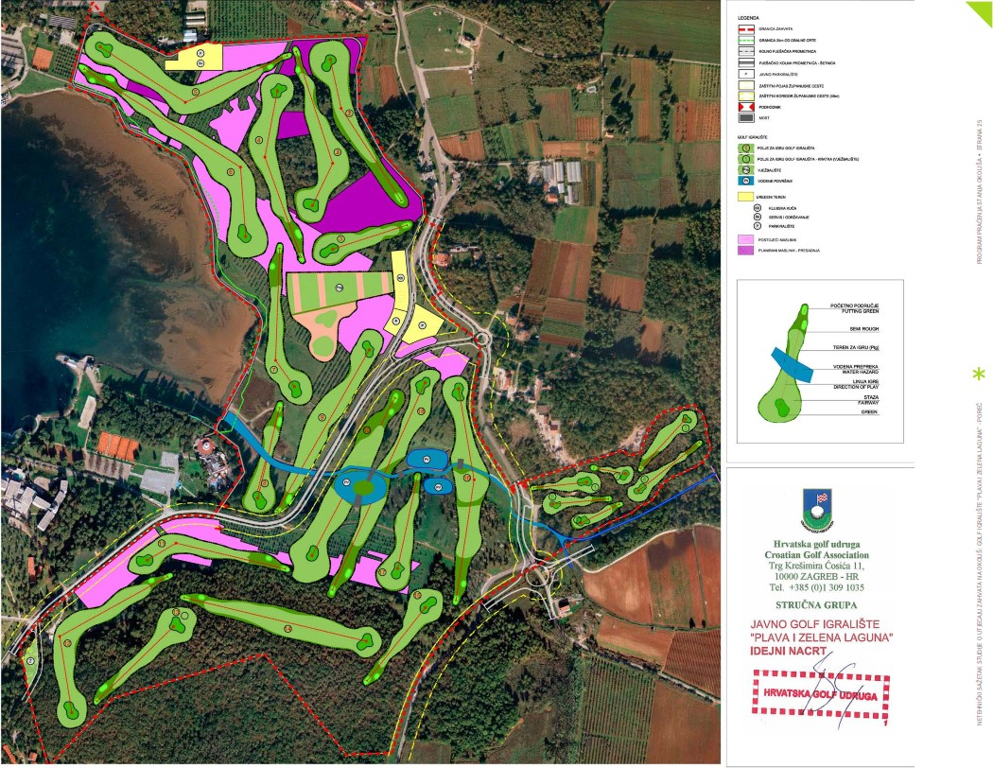

Slika 3. : Idejni nacrt Javnog golf igrališta Plava i Zelena laguna u Poreču

4. THE GOLF INDUSTRY CLUSTER

Kako bi najkvalitetnije prikazali „Ekonomske učinke razvoja golf destinacije Poreč“ poslužili smo se modelom „The Golf Industry Claster“ razvijenog u USA, od strane GOLF 20/20, 2011. g.

U njemu su vrlo dobro obuhvaćeni svi izvori prihoda od jednog golf igrališta, golf resorta ili golf destinacije. Prvo su podjeljeni na :

1. Osnovne djelatnosti (primarne)

2. Moguće djelatnosti (sekundarne)

Ove djelatnosti sadržavaju slijedeća područja :

1. OSNOVNE DJELATNOSTI (primarne):

1.1. Poslovanje golf sadržaja

1.2. Investicije u golf igralište

1.3. Mediji, turniri, udruge, dobrotvorne priredbe

1.4. Oprskrba golf djelatnosti

2. MOGUĆE DJELATNOSTI (sekundarne) :

2.1. Ugostiteljstvo i turizam

2.2. Nekretnine

-6-



5. PRIMJERI POTROŠNJE GOLF IGRAČA U SVIJETU, POSEBNO MEDITERANU

Prije nego smo napravili detaljnu analizu destinacije Poreč i napravili projekciju ekonomskih učinaka, ukratko ćemo prikazati potrošnju golf turista u Svijetu, posebno u Mediteranu.

Iz brojnih analiza, poznato je da je potrošnja golf turista između 150 i 250 € dnevno u dobrim i vrlo dobrim destinacijama. Naravno, u vrhunskim resortima i clusterima, ova potrošnja značajno raste.

Tako je u većini USA destinacija potrošnja između 150 i 200 €. No, u vrhunskim resortima ona značajno raste. Tako npr. na top turnirima golf gledaoci potroše i po 500 i više $ dnevno, bez igre golfa. Naš predsjednik HGS-a godinama odlazi na Masters u Augusti i iz prve ruke Vam je predstavio svoja iskustva i „brojke“.

Prema studiji VisitScotlan napravljenoj u Škotskoj 2017., prosječna cijena inozemnog golf gosta iznosi čak oko 338 GBP (oko 385 €), četri puta više nego „obični“ inozemni gost ! USA golf turist : 462 € !

U Mediteranu cijene variraju od zemlje do zemlje i od destinacije do destinacije. Tako je Tunis među najjeftinijima. Sedmodnevni aranžamani (all inclusive) koštaju oko 1.000 – 1.200 €. Uključeno je 4-5 igri golfa, hotel i hrana te let. Tako proizlazi da je potrošnja od 143 do 171 €. No, uvijek se još kupi poneki suvenir, pa imate obaveze osiguranja, aerodromske takse, itd. Tako se u Tunisu prosječna potrošnja kreće između 150 i 180 €.

-7-

U Portugalu slično koštaju aranžamni, ali nisu All Inclusive, tako da je prosječna potrošnja između 170 i 220 €. Negdje u sličnoj kategoriji su aranžmani na Cypru i na Malti.

Španjolska je nešto skuplja, pa se dnevna prosječna potrošnja kreće oko 200 €. U Mediteranu je najskuplja Francuska, gdje su dnevne prosječne potrošnje između 200 i 250 €.

Posebno je interesantna priča Beleka u Turskoj. To je definitivno najbolja golf destinacija „Value for Money“. Imaju izuzetno prihvatljive cijene aranžana All Inclusive, a kvaliteta letova, hotela, hrane i igrališta je vrhunska. Zavisno od doba godine i kavalitete hotel/igrališta, 8-dnevni aranžmani kreću se između 1.000 i 1.500 €. Računajući da se ipak potroši nešto na kupovinu, najam autića ili kolica, žetone, loptice, itd. Potrošnja je između 1.100 i 1.700 €. No, radi dužih letova, stigne se odigrati najviše 5-6 rundi. Iz toga proizlazi prosječna dnevna potrošnja između 140 i 225 €

No, cilj nam je napraviti i projekciju sveukupnih ekonomskih učinaka u destinaciji Poreč. Za taj primjer iz Mediterana odabrali smo odlične analize koje je 2015. napravila tvrtka Golf Bussines Partners 2016. za Španjolsku. Toko su dokazali da od direktnih i indirektnih golf prihoda Španjolska zaradi oko 800 miliona €, od nekretnina na i uz golf oko 750 miliona €, a ostali sekundarni prihodi (prodaja golf opreme, turniri, mediji i sl.) iznose još oko 700. Tako španjolski golf turizam uprihode oko 2,2 milijarde € godišnje !

Ili npr. „mala“ golf destinacija Belek sa 12 resorat i 18 igrališta, samo od golf aranžmana (hotel i golf) uprihodi između 130 i 150 miliona € godišnje ! Možemo zamisliti Istru kao golf destinaciju za 15-20 godina sa ovim brojkama !

6. PROJEKCIJA EKONOMSKIH UČINAKA RAZVOJA GOLF DESTINACIJE POREČ

Kad smo krenuli u analize potrebne za kreiranje ove projekcije, bazirali smo ih na nekoliko važnih činjenica :

1. Poznati podaci golf potrošnje u užem okruženju : Istra, Slovenija i sjeverozapadna Italija.

2. Poznati podaci golf potrošnje sličnih destinacija : Portugal, Španjolska, Turska.

3. Trenutna potrošnja turista u Hrvatskoj / Istri prema Thomasu 2017.

4. Ostale primarne i sekundarne djelatnosti koje čine ukupne prihode.

5. Poznati podaci cijena izgradnje, održavanja i poslovanja igrališta u inozemstvu i Hrvatskoj.

Također, „odabrali“ smo petu godinu poslovanja budućeg JGI Plava i Zelena laguna. Naime, u normalnim okolnostima, uobičajeno je da golf igralište u 5. godini dostigne svoje puno poslovanje.

Podsjetimo se ovih djelatnosti prema modelu Golf Indistry Clasteru :

6.1. OSNOVNE DJELATNOSTI (primarne):

1.1. Poslovanje golf sadržaja

1.2. Investicije u golf igralište

1.3. Mediji, turniri, udruge, dobrotvorne priredbe

1.4. Oprskrba golf djelatnosti

6.2. MOGUĆE DJELATNOSTI (sekundarne) :

2.1. Ugostiteljstvo i turizam

2.2. Nekretnine

-8-

**6.1.1. POSLOVANJE GOLF SADRŽAJA**

Moram istaknuti da su dobivene projekcije rezultat vrlo ozbiljnog tromjesečnog rada suradnje DS Golfa sa VERN-om. Pod vodstvom Prof. Dijane Pletikos i mene, nekoliko studenta je vrlo seriozno radilo na problematici. Naravno, podaci su bazirani i na brojnim izvorima iz Svijeta i okruženja iz 30-godišnje analize dostupne dokumentacije i osobnog igranja na brojnim igralištima po svijetu.

Na osnovu ovih analiza napravili smo projekciju direktne golf potrošnje :

NAPOMENA : Prikazani iznosi se odnose na 5. godinu poslovanja Javnog golf igrališta u Poreču. To bi trebala biti prva godina sa punim poslovanjem. Vjerojatno 2025. godine.

Procjenjene cijene odnose se na proljetnu (1.3.-1.6.) i jesenju (1.10.-1.12.) golf sezonu.

1. DNEVNA GOLF POTROŠNJA :

----------------------------------------- Kroz tjedan Vikend, praznik

1. GREEN FEE 55 € 65 €

2. GOLF KOLICA (svaki drugi gost) 2

3. AUTIĆ (svaki peti) 5

4. ŽETON ZA DR (prosjek 1) 2

5. SITNI PRIBOR (svaki drugi) 2

6. GOLF SUVENIR (svaki peti) 3

7. GOLF TRGOVINA (ostalo, svaki peti) 2

8. GOLF PODUKA (svaki sedmi) 5

8. PIĆE I LAGANI OBROK (svaki drugi) 6

-----------------------------------------------------------------------------------------------------------------

PROSJEČNA DNEVNA POTROŠNJA 82 € 92 €

2. DNEVNA GOLF POTROŠNJA U 3-DNEVNOM VIKEND ARANŽMANU :

---------------------------------------------------------------------------------------------

1. GREEN FEE (3 x 55 €) Ukupno 165 € Po danu 55 €

2. OSTALA GOLF POTROŠNJA 45 15

----------------------------------------------------------------------------------------------

UKUPNA 3-D VIKEND POTROŠNJA 210 € 70 €

3. TJEDNA GOLF POTROŠNJA U 7-DNEVNOM ARANŽMANU :

-------------------------------------------------------------------------------

1. GREEN FEE (6x45 €) Ukupno 270 € Po danu 45 €

2. OSTALA GOLF POTROŠNJA 90 15

--------------------------------------------------------------------------------------------------------------

UKUPNA 7-D POTROŠNJA 360 € 60 €

-9-

**6.1.2. INVESTICIJE U GOLF IGRALIŠTE**

1. NOVA IZGRADNJA

Procjena investicije u projekt Javnog golf igrališta je oko 6 miliona €. Izgradnja bi trajala oko 2 godine, npr. 2019-2020. Govorimo o kvalitetnom igralištu u rangu 4 *.

Iz poznatih parametara, cijena svih radova, većine materijala i radne snage bi bila plaćena u Hrvatskoj. Iz inozemstva bi se nabavila oprema koje nema u Hrvatskoj, npr. dio sustava za zalijevanje, golf oprema za igralište, golf oprema za škole i iznajmljivanje, dio opreme Golf kuće i sl.

Procjena je da bi tako doprinos investicije direktno u Hrvatskoj iznosio oko 5 mil €.

2. TROŠKOVI GODIŠNJEG ODRŽAVANJA

Prvih godina će godišnji troškovi održavanja vjerojatno biti 400-500.000 €. Kasnije će se ustaliti na 600-700.000 €.

Prema istom modelu (domaće-inozemno), očekujemo da će direktno u Hrvatskoj ostajati oko 80 % tih sredstava, dakle oko 520.000 €.

3. RENOVIRANJA, VEĆI POPRAVCI, DODATNE INVESTICIJE, NOVA OPREMA

Predpostavljamo da će nakon 5-6 godina trebati dodatnih sredstava za veće popravke. Zatim, nakon 7-10 godina sigurno će biti i određenih renoviranja. Naravno, nakon 10-tak godina trebati će i dodatne investicije na održavanju ili poboljšanju kvalitete. Biti će potrebno i zamjeniti dio opreme, npr. golf kolica i golf autići.

Tako možemo očekivati da će nakon 5-6 godina biti dodatnih doprinosa za lokalnu sredinu u prosječnom iznosu od 100-200.000 € godišnje.

**6.1.3. MEDIJI, TURNIRI, UDRUGE, DOBROTVORNE PRIREDBE**

U svijetu mediji jako puno prte golf događanja, naročito vrhunske turnire. Za to plaćaju vrlo velike iznose. No ispočetka u grozdu Poreča i Istre nećemo imati ovih prihoda. Ali sa pozicionranjem destinacije i sa postepenim uvođenje vrhunskih turnira, možemo za 10-tak godina očekivati i ove prihode.

S druge strane, već od samog početka poslovanja možemo računati na dodatne prihode od organizacije golf turnira. Oni se kreću od jednostavnih do vrlo kvalitetnih, najčešće vikendima, ali i vremenom i drugim danima u tjednu. Tako iz turnira ostvarujemo dodatne prihode : startnine igrača za turnir, sponzorstva i pokroviteljstva, reklame, itd.

Također, postepeno će se u poslovanje uključivati pojedine udruge, koje će pridonjeti dodatnim prihodima, kao što su Istarski golf savez, Hrvatski golf savez, PGA Hrvatska, itd.

Dobrotvoren priredbe neće toliko prodinjeti sredstvima, ali će doprinjeti boljem imageu igrališta i destinacije, što će se opet indirektno odraziti na poboljšanje poslovanja.

Od pete godine možemo očekivati da će ove djelatnosti doprinositi sa 100-200.000 € godišnje.

**6.1.4. OPSKRBA GOLF DJELATNOSTI**

Prvo govorimo o : različitoj specifičnoj golf opremi, odjeći, obući, knjigama, časopisima i sl.

Zasada će se većina morati uvoziti, ali kreiranjem golf destinacije Istre sa 5-10 igrališta, kao i cijele Hrvatske sa 10-15 igrališta, možemo očekivati kroz 10-tak godina i našu proizvodnju. Do onda će profitirati distributeri i uvoznici.

No kad govorimo o poslovanju Golf kuće i golf igrališta, puno je mogućnosti za plasman hrvatskih proizvoda. U golf kući su to različita oprema i pribor, zatim sva hrana i piće za golf bar i restoran.

Na igralištu, opet uz opremu i pribor, to će biti dio mehanizacije, gnojiva, pijesak, humus, pesticidi i sl.

-10-

**6.2.1. UGOSTITELJSTVO I TURIZAM**

Ovo su sekundarne djelatnosti koje se odnsose se na sve usluge koje se ne nalaze na samom golf igralištu, ali su neophodne za njegovo poslovanje. To znači da ih svaki golf turist obavezno koristi.

Opet smo napravili visemjesečnu analizu u suradnji DS Golfa i VERN-a. Naravno uključivši sve podatke i iskustva iz svijeta, posebno Mediterana.

1. SMJEŠTAJ U HOTELU SA 4 * :

------------------------------------------

1. NOĆENJE S DORUČKOM : 80 €

2. TAKSA, PIĆE : 5

---------------------------------------------------------------------

UKUPNO SMJEŠTAJ 85 €

2. RUČAK / VEČERA (Vanpansionski, restoran više/visoke kategorije) :

-------------------------------------------------------------------------------------------

1. OBROK 3 SLIJEDA 25 €

2. PIĆE 5

---------------------------------------------------------------------

UKUPNO OBROK 30 €

3. OSTALA POTROŠNJA (kupovina, zabava, kultura i sl.) :

--------------------------------------------------------------------------

UKUPNO 7 €

4. GORIVO I CESTARINA (Vlastiti auto ili rent-a-car) :

---------------------------------------------------------------------

UKUPNO 10 €

===========================================

UKUPNO NE-GOLF POTROŠNJA H4* 132 €

Ukupna ne-golf potrošnja golf gostiju smještenih u privatnom smještaju, apartmanskim naseljima ili hotelima sa 3 * kretati će se između 90 i 110 €.

Kada dodamo direktnu golf potrošnju na golf igralištima, dobijemo slijedeće podatke :

**A / UKUPNA DNEVNA H4\***

**GOLF + NE-GOLF POTROŠNJA 214 € 224 € (vikend)**

**B / UKUPNA VIKEND 3-D POTROŠNJA H4*:**

**1. GOLF POTROŠNJA (3 x 70 €) 210 €**

**2. NE-GOLF POTROŠNJA (3 x 132) 396**

**----------------------------------------------------------------------**

**UKUPNO VIKEND 3-D ARANŽMAN 606 €**

**C / UKUPNA 7-D ARANŽMAN POTROŠNJA H4* (auto gosti) :**

**1. GOLF POTROŠNJA (6 x 60 €) 360 €**

**2. NE-GOLF POTROŠNJA (7 x 132) 924**

**----------------------------------------------------------------------**

**UKUPNO 7-D ARANŽMAN 1.284 €**

-11-

**D / UKUPNA 7-D ARANŽMAN POTROŠNJA H4* (avio gosti) :**

**1. GOLF POTROŠNJA (6 x 60 €) 360 €**

**2. NE-GOLF POTROŠNJA (7 x 132) 924**

**3. AVIO KARTA LONDON (plus takse i transferi) 400**

**--------------------------------------------------------------------------------**

**UKUPNO 7-D ARANŽMAN 1.684 €**

**6.2.2. NEKRETNINE**

U projektu Javnog golf igrališta Plava i Zelena laguna u Poreču nemamo nekretnina, tj. nikakve izgradnje unutar zahvata (nema hotela, kuća, vila ili apartmana).

Ali ipak bi istakli da će svi vlasnici sadašnjih i budućih nekretnina u neposrednom okruženju, ali i šire destinacije Poreč, dobiti na cijeni.

Prema podacima iz Mediterana, a posebno spomenute analiza Golf Business Partners, u Španjolskoj nekeratnine uz sama golf igrališta postižu za 20-30 % više cijene od uobičajenih. U malo širem okruženju cijene su 10-20 % više od uobičajenih.

Ova povećanja se odnose na cijene u trgovanju s nekretninama, ali i u njihovom korištenju. To znači da će zahvaljujući golf igralištu brojni iznajmljivači postizati više cijene za 10-30 %.

Tu bi istakli i hotele, koji će kroz golf ponudu (pa i golf aranžmane) moći računati na više cijene za tih 10-30 % od sadašnjih.

Najveća vrijednost da će objekti moći poslovati znatno duže tijekom godine, najmanje 9 mjeseci. Top golf sezona će biti : ožujak-svibanj i listopad-studeni.

Ovo će još više doći do izražaja kad se, uz porečko igralište i postojeće u Savudriji, sagradi barem još jedno. Možemo samo ugodno maštati šta će biti kada se u Istri realizira 10-tak igrališta !

7. TOMAS 2017 – POTROŠNJA TURISTA U HRVATSKOJ

Kako bismo ukazali na očekivanu poprilično veću potrošnju golf turista u sutrašnjoj golf destinaciji Poreča, potrebno je da se prisjetimo podataka iz istraživanja Tomas 2017 koje je napravio Institutu za turizam iz Zagreba. Evo nekoliko najvažnijh podataka :

1. PRIJEVOZNA SREDSTVA

Gosti dolaze najvećim dijelom vlastitim automobilima (64 %), a sveukupno cestovnim putem (85 %). Ovo posebno vrijedi za Istru, radi blizine najvažnijh emitivnih tržišta : Slovenije, sjeverne Italije, Austrije, Njemačke, Češke, itd. Napominjemo da su ovo već sada i najvažnija emitivna golf tržišta !

2. PROSJEČNA POTROŠNJA

Prosječna dnevna potrošnja turista je u 2017. g. iznosila 78,77 €. Od toga za smještaj 38,77 €, a za sve ostale vanpansionske usluge 40 €.

3. PROSJEČNA POTROŠNJA PO VRSTAMA SMJEŠTAJA I PO EMITIVNIM ZEMLJAMA

Najviše troše hotelski gosti (122 €), slijede gosti u privatnom smještaju (74 €) te gosti kampova (58 €).

Najviše troše gosti iz USA (148 €), pa Velike Britanije (139 €), ..., Austrije (91 €), Italije (76 €), Njemačke (75 €), itd.

-12-

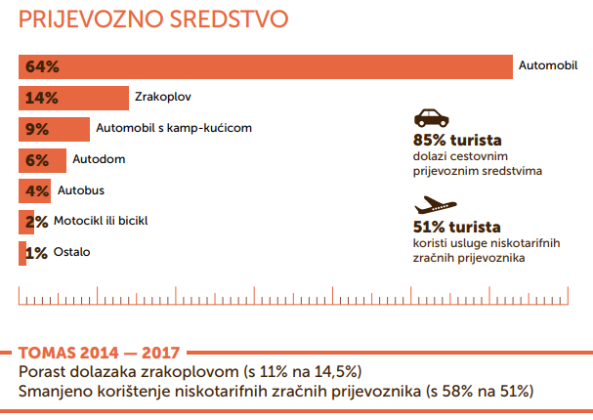

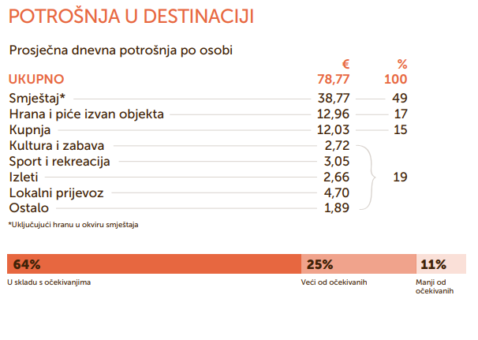

-13-

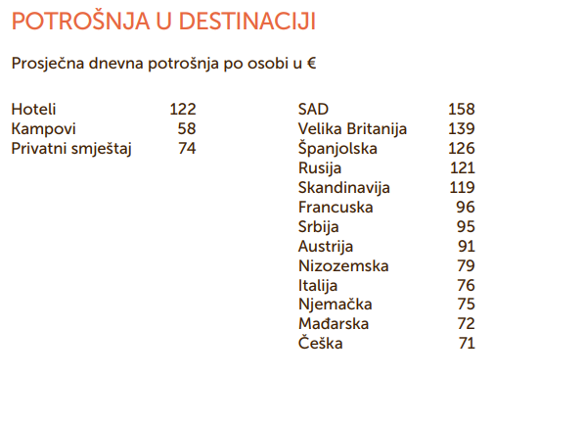

8. USPOREDBA PROJEKCIJE GOLF POTROŠNJE SA TOMASOM 2017.

U nekoliko segmenata ukupne prosječne potrošnje vide se značajne razlike. Idemo redom :

1. DIREKTNA POTROŠNJA NA GOLF IGRALIŠTU

Dnevni golf turista će u Poreču trošiti 82 € kroz tjedan, vikendom 92 €. U 3-dnevnim aranžmanima dnevna potrošnja će biti 70 € a u 7-dnevnim 60 €.

Sadašnji odmorišni turist troši na sportsko-rekereacijske sadržaje 3,05 €. Tome trebamo djelomično dodati i hranu i piće izvan smještajnog objekta (oko 3 €).

2. POTROŠNJA NA SMJEŠTAJU

Golf gosti će najvećim dijelom boraviti u hotelskom smještaju, najčećšće u hotelima sa 4*, pa će i potrošnja biti oko 85 €.

Sadašnji odmorišni turist troši prosječno 38,77 € na smještaj.

3. OSTALA VANPANSIONSKA POTROŠNJA

Kod golf gosta smo je procjenili na ukupno 47 €. Značajni udio odnosi se na obrok i piće (30 €). Naime, gotovo svi golferi vole poslije golf runde otići na kasni ručak ili ranu večeru. Ostala vanpansionska potrošnja je čak manja od odmorišnog gosta, jer jednostavno nemaju vremena na nju radi gotovo cjelodnevnog igranja golfa. No osobe u pretnji, koje ne igraju golf, trošiti će značajno više nego sadašnji odmorišni gost.

Sadašnji odmorišni turist troši prosječno 40 € na vanpansionske usluge.

-14-

9. ZAKLJUČAK

Vrlo detaljnom analizom i 30-godišnjim iskustvom, došli smo do poprilično interesantnih zaključaka :

- Prosječna potrošnja golf turista u Poreču u 2025. g. iznositi će između 192 i 214 €. U prosjeku 203 €.

- Naravno, varirati će od vrste smještaja. Biti će nešto niža u privanom smještaju i kampovima.

Vjerojatno za 30-50 €. No moramo napomenuti da će segment „kamp golf gosta“ biti zanemariv.

- Varirati će i od doba godine. Najviše cijene će biti u dva razdoblja „top golf sezone“ : ožujak-svibanj i

listopad-studeni. Nešto niže u stnadardnim ljetnim mjesecima (lipanj-rujan), za oko 10-20°%.

U zimskom razdoblju (prosinac-veljača) će cijene biti niže za 20-30 %.

- Usporedimo li ovu procjenjenu potrošnju sa prosječnom dnevnom golf potrošnjom u zemljama

Mediterena, zaključujemo da možemo očekivati potrošnju koja je u Portugalu ili Španjolskoj.

- Kod nas će biti potrošnja nešto viša nego u najeftinijim destinacijama Mediterana. Tome su razlog

dva osnovna segmenta : All inclusive i avio destinacije. Mi nemamo All inclusive ponudu kao Turska

ili Tunis. One su također isključivo avio destinacije.

- U Poreču ćemo imati daleko više dnevnih i vikend golf gostiju radi blizine emitivnih tržišta :

Slovenije, sjeverne Italije, Austrije i Bavarske. Ali i domaćih golfera iz Istre, Zagreba i ostatka HR.

- U sedmodnevnim ili duljim aranžmanima golf gosti će moći odigrati više golf rundi nego u

konkurentnim avio destinacijama (Portuga, Španjolska, Turska, Tunis). Naime u ovim aranžmanima

se gube dva dana radi transfera (dolazak, odlazak). Radi naše blizine emitivnih tržišta, dobiti ćemo

sigurno najmanje jednu dnevnu rundu golfa od 18 polja, možda još i 9 polja u dodatnom danu.

- Osim naših standardnih emitivnih tržišta, moramo računati na veći dolazak GB gostiju. Oni su

najpotentnije emitivno golf tržište sa 2-3 miliona golfera. Već sada iz godine u godine raste

„povratak“ GB gosta na predratne godine, za desetak i više posto godišnje. No moramo obratiti

pozornost da su oni avio gosti i da trebamo kreirati konkurentne golf pakete. I Skandinavija !

- Njemački sadašnji najbrojniji gosti su i vrlo interesantni golf gosti. Sa oko milion golfera i učestalim

putovanjima, predstavljaju i naše najinteresantnije emitivno golf tržište.

-15-

- Iskustva i podaci bliskih igrališta ukazuju na učestale dolaske tijekom godine golfera iz bliskih

emitivnih tržišta : Slovenija, sjeverna italija, Austrija, Bavarska. Trebati će im ponuditi posebne

pogodnosti : turističke mjesečne, sezonske i godišnje GF karte.

- Golf igralište u Poreču, sa sadašnjim u Savudriji, te barem još 1-2 u razdoblju od 5 godina, osigurati

će značajne dolaske van sadašnje standardne turističke sezone. Porečko igralište (zajedno sa

Savudrijom) će tražiti otvoren barem jedan hotel sa 4-5* srednje veličine tijekom cijele godine,

najmanje 9 mjeseci (ožujak-studeni). 3 igrališta dva hotela, 4 igrališta tri hotela, itd.

- Kreiranjem golf grozdova u Istri (klasteri, destinacije) u slijedećih 10-15 godina, kada očekujemo

realizaciju dodatnih 5-10 golf igrališta, pozicionirati ćemo se na golf tržištu. Za očekivati je da će

10-tak igrališta „držati ortvorenim“ barem 5-6 hotela sa 4-5 * cijelu godinu !

I još jednom, naglašavamo produžetak naše standardne turističke sezone na proljeće i jesen, sa bolje platežnim gostima. Pogledajte usporedbu donja dva grafa.

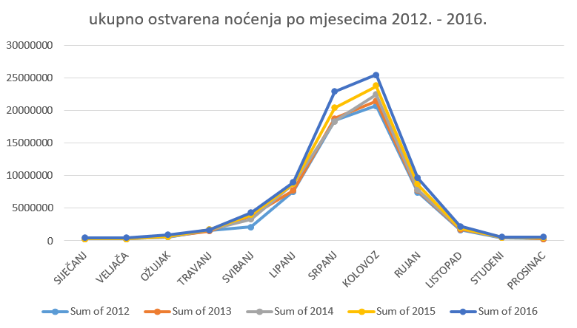

**Ukupno ostvarena noćenja po mjesecima u HR (2012. – 2016.)**



2012

2013

2014

2015

2016



30.000.000

25.000.000

20.000.000

15.000.000

10.000.000

5.000.000

0

Za sva pojašnjenja i dodatne informacije obratite se na :

D.S. Golf / [ds.golf@pu.t-com.hr](mailto:ds.golf@pu.t-com.hr) / [www.dsgolf.hr](http://www.dsgolf.hr)

-16-